Приложение № 3 к Положению

Информационная карта участника муниципального этапа областного конкурса

«Лучшая школа по организации питания обучающихся»

1. Заявка на участие в конкурсе "Лучшая школьная столовая"
2. Представление на участника конкурса "Лучшая школьная столовая"
Примерное (цикличное) меню.
3. Информационная карта участника муниципального этапа областного конкурса «Лучшая школа по организации питания обучающихся»
№  п/п | Направления | Информация образовательной организации
1 | Сведения об организации питания
 | Полное наименование муниципального образовательного учреждения в соответствии с уставом. | Муниципальное общеобразовательное автономное учреждение "Средняя общеобразовательная школа № 13 г. Орска"
 | Тип школьной столовой (школьно-базовая столовая, сырьевая, доготовочная, буфет-раздаточная) | Столовая доготовочного типа
 | Количество обучающихся  – всего | 1044
 | в том числе по возрастным группам:  – 1-4 классы | 471
 | – 5-9 классы | 534
 | – 10-11 классы | 39
Количество обучающихся, получающих питание
– всего
 | в том числе по возрастным группам:  – 1-4 классы | 471
 | – 5-9 классы | 446
 | – 10-11 классы | 23
 | Из них:  получают одноразовое горячее питание (количество, %)  – всего | 940
 | в том числе по возрастным группам:  – 1-4 классы | 100%
 | – 5-9 классы | 84%
 | – 10-11 классы | 59%
 | получают двухразовое питание (количество, %)  – всего | 0
 | в том числе по возрастным группам:  – 1-4 классы | 0
 | – 5-9 классы | 0
 | – 10-11 классы | 0
 | Количество обучающихся льготной категории, чел. | 9
 | в том числе по возрастным группам:  – 1-4 классы | 4
 | – 5-9 классы | 5
 | – 10-11 классы | 0
 | График приема пищи
 | Количество обучающихся, принимающих только завтрак | 871
 | Количество обучающихся, принимающих только обед | 69
 | Количество обучающихся, принимающих завтрак и обед | 0
 | Количество обучающихся, принимающих обед и полдник | 52
 | Стоимость рациона питания (руб.):  – завтрака;  – обеда;  – полдника | 68,52 руб.  82,60 руб.  112,60 руб.  20 руб.
 | Использование новых форм в организации обслуживания обучающихся, возможность выбора блюд (шведский стол), вариативное меню, школьный ресторан, кафе тематическое и др. | Используется метод накрытия столов для обучающихся 1 –11 классов. Данный метод позволяет увеличить время для приема пищи в перемену. Школьная столовая предлагает помимо завтраков и обедов полдник.
 | Безналичный расчет за питание обучающихся | Система безналичного расчета базируется на применении в муниципальном образовательном учреждении учетной программы и ежедневном взаимодействии с организатором питания ООО "КШП".  Для организации учета платежей от родителей ООО "КШП" заключило соответствующий договор с ПАО Сбербанк и АО Банк Оренбург на бесплатный прием платежей от физических лиц за услугу школьного питания, а также предоставило муниципальному образовательному учреждению самостоятельно разработанную учетную программу, в которой каждому учащемуся образовательного учреждения присвоен уникальный лицевой счет. Именно лицевой счет указывается родителем при оплате платежа в банке и является главным элементом автоматической обработки поступающих реестров от банков, ежедневно загружаемых сотрудниками ООО "КШП". Фиксация же факта питания, постановка и снятие с питания, изменение меню питающегося в учетной программе производится ежедневно сотрудником образовательного учреждения - ответственным по питанию, который также принимается и в штат ООО "КШП". В результате родители ежедневно могут отслеживать актуальную информацию движений по лицевому счету в личном кабинете на сайте кшп-орск.рф, где видны все списания и поступления, и своевременно пополнять его.  Также для удобства родителей ежемесячно ООО "КШП" распечатывает квитанции для родителей, в которых указаны и остаток денежных средств на лицевом счете и сумма рекомендуемого аванса, а также движения по лицевому счету. Большой плюс этой системы, что родителю не надо заключать договор с банком, открывать расчетный счет, для оплаты необходимо знание только лицевого счета питающегося, все взаимодействие с родителями происходит в самом образовательном учреждении.
 | Использование современных информационно-программных комплексов для управления организацией школьного питания и обслуживания учащихся | Используется программный комплекс 1С.Предприятие 8.3 для учета начислений и оплаты за услугу питания на основании табелей, а также программа позволяет вести автоматизированный учет численности питающихся.
2 | Техническое состояние производственных и служебно-бытовых помещений в соответствии с СанПиН | Техническое состояние производственных и служебно-бытовых помещений школьной столовой соответствует требованиям СанПиН
 | % оснащения пищеблока технологическим оборудованием и иным оборудованием | Оснащение пищеблока технологическим оборудованием составляет 100 %  Имеется следующее оборудование: Жарочный шкаф, электрическая плита (8конфорок),мясорубка, варочный котел, овощерезка, привод универсальный, посудомоечная машина, линия раздачи, 3 мармита, холодильное оборудование ( холодильная камера, ларь морозильный, 3 холодильника  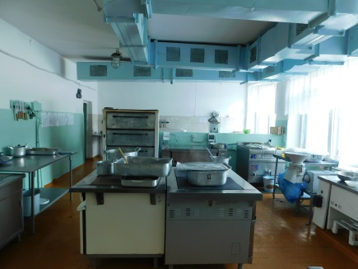  Видеоролик по работе пищеблока
 | Количество посадочных мест и соответствие требованиям мебели в обеденном зале | 245 посадочных мест.  В приложении не более 2-х фотографий обеденного зала или включить в видеоролик  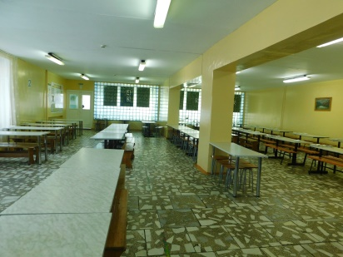
 | Соответствие требованиям по соблюдению личной гигиены обучающихся (раковины, дозаторы для мыла, сушка для рук) | Приложение: фотография и видеоролик
 | Интерьер и декоративное оформление: уголок потребителя; информационный стенд по здоровому питанию | Стенды:  Уголок потребителя: «Уголок школьного питания»  В уголке представлена следующая информация:  - Свидетельство о государственной регистрации ИП и наименование зарегистрировавшего его органа, фирменное наименование, место нахождения (адрес), режим работы уполномоченного индивидуального предпринимателя.  - Копия лицензии на осуществление лицензируемых видов деятельности ИП  - Книга отзывов и предложений  - Все виды меню  - Документы, регламентирующие деятельность по организации питания в школе:  - Положение об организации питания в школе;  - Положение об организации питания обучающихся с ограниченными возможностями здоровья (ОВЗ);  - Положение о бракеражной комиссии;  - Положение об общественной комиссии по контролю за организацией и качеством питания обучающихся в МОАУ «СОШ № 13 г. Орска»;  - Положение о порядке доступа законных представителей, обучающихся в организацию общественного питания, осуществляющей деятельность в МОАУ «СОШ № 13 г. Орска»;  - Приказ о назначении ответственного по питанию;  - Приказ о создании бракеражной комиссии;  - Приказ о создании комиссии общественного контроля организации и качества питания.  Информационный стенд по здоровому питанию: «Здоровое питание- успешное образование» включает следующую информацию:  - Что входит в понятие здорового питания?  - Что входит в состав меню рационального питания?  - Как правильно организовать питание?  - Пирамида «Здоровое питание»  - Правила поведения в школьной стоовой
3 | Укомплектованность школьной столовой профессиональными кадрами
 | Численность работников пищеблока:  – всего,  в том числе по должностям:  – технолог, зав. производством,  – повара,  – кухонные работники | 7  2  3  2
 | Уровень профессионализма работников школьной столовой | Уметбаева Альфира Минихановна - кух. работник  Пустовалова Ольга Александровна-повар  Буланцева Светлана Александровна - кух. работник  Вишневская Людмила Александровна - технолог  Ветошкина Ольга Дмитриевна - повар  Успанова Алена Адилжановна - повар  Луконина Эльвира Ануазбековна – Зав. производством, повар  копии документов об образовании
 | Дополнительное профессиональное образование (повышение квалификации, переподготовка) | Все работники имеют профессиональное образование, стаж работы и периодически проходят курсы повышения квалификации. Своевременно проходят медосмотр и санминимум.
4 | Меню школьной столовой
 | Проведение мероприятий по повышению качества, расширению ассортимента блюд и кулинарных изделий в 2022-2023/2023-2024 учебных годах.  – тематические дни;  – школы кулинарного мастерства;  – выставки-дегустации | 1. Под девизом: “Здоровое питание – отличное образование!” с 11 по 15 декабря 2023 года в школе проходила Всероссийская неделя здорового питания.  Были проведены различные мероприятия: конкурс рисунков «Я за здоровое питание», классные часы «Еда как друг и враг» (5-8 классы), «Питание 21 века» (9-11 классы).  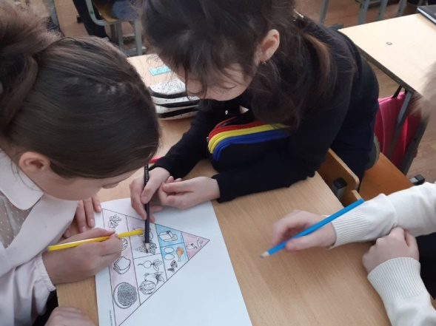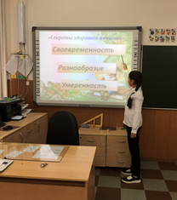  2. В рамках мероприятий, посвященных здоровому питанию, сотрудники школьной столовой организовали выставку-дегустацию «Каша – это вкусно!». Обучающиеся начальной школы попробовали все виды каш, входящие в школьное меню, а также узнали от повара Лукониной Д.А. секрет приготовления вкусных каш – это каши, приготовленные с любовью!  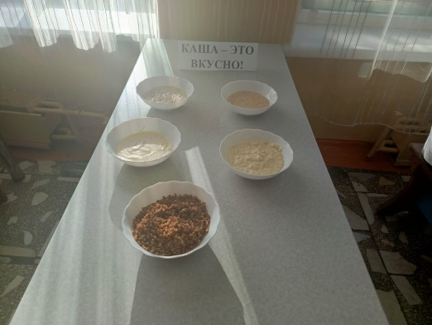 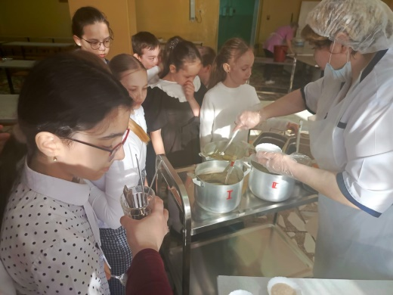 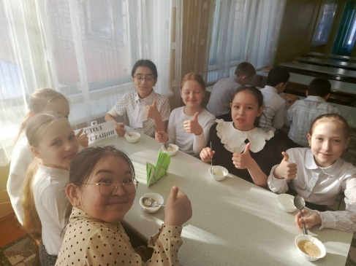 видеоролик  3. В целях популяризации правильного питания и здорового образа жизни в школьной библиотеке была организована выставка - просмотр на тему: «Что такое здоровое и безопасное питание?».  Обучающиеся 1-х классов, посетившие выставку, познакомились с литературой, представленной на книжной выставке; получили представление о том, какие продукты наиболее полезны и почему есть их необходимо регулярно.  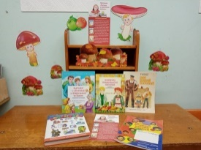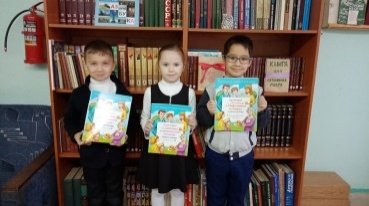
 | Примерное (Цикличное) меню | В приложении представить примерное (цикличное) меню
 | Ассортимент пищевых продуктов дополнительного питания | Полдник
 | Объем реализации пищевых продуктов через буфеты за три месяца предыдущего года | 0
 | Презентация о приготовлении поварами школьной столовой горячего завтрака | видеоролик
 | Введение в рацион школьника блюд, соответствующих требованиям здорового питания с пониженным содержанием соли, сахара, насыщенных жиров | В рацион школьников введены все блюда в соответствии с Сан Пин с пониженным содержания сахара, соли насыщенных жиров
5 | Пропаганда здорового питания
 | Видеоролик проведения мероприятий по теме здорового питания (до 5 минут) | Кадышева Софья Сергеевна, Кащук Михаил Вадимович обучающиеся 3 В класса  видеоролик 1, видеоролик 2.
6 | Обобщение и распространение опыта работы по организации питания обучающихся
 | Публикации в СМИ материалов о работе школьной столовой, организации питания в школе, о работниках школьной столовой в 2022-2023/2023-2024 учебных годах.
 | Отражение работы школьной столовой на образовательно-информационном портале образовательного учреждения | Ссылка на страницу школьного сайта
 | Размещение на сайте школы в соответствии с перечнем документов, соблюдения требований к оформлению и содержанию меню – по показателям СанПиН и по показателям ФЦМПО | https://sh13-orsk-r56.gosweb.gosuslugi.ru/food/

